1 Seite

Fünf Wochen zu Hause sind lang, aber wer sagt, dass es langweilig sein muss?
Wir stellen dir drei Projekte vor, die du zu Hause machen kannst.

Die Betonung liegt auf zu Hause.

Aber Achtung !!!!
Du darfst wegen dem Projekt das Haus nicht verlassen.
Kein Einkauf!!!!
Die Kunst ist, aus dem was zu Hause ist, etwas zu machen

2. Seite
Soziales:
1. Bereite ein einfaches Gericht zu, bzw.
zaubere eine einfache, leckere Speise.
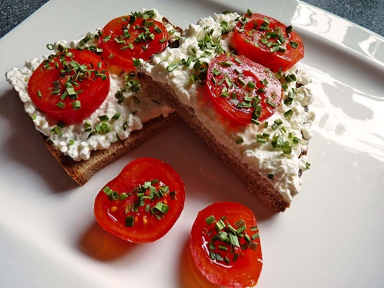
(Nudeln, Reis, Kartoffel, Eier, Brot…….)

Beachte:
- Die Zutaten musst du schon zu Hause haben.
- Schreibe die Zutaten auf und die Menge
- Fotografiere die Zutaten und die einzelnen
Arbeitsschritte
- Präsentiere das fertige Gericht (schön angerichtet)

Noch Lust auf mehr? Erarbeite dir einen Wissensvorsprung
- Welche Informationen erhältst du von der Verpackung über das Lebensmittel?
- Schau mal auf die Seite „Zu gut für die Tonne“
Du findest dort gute Ideen und Anregungen.

- Seite
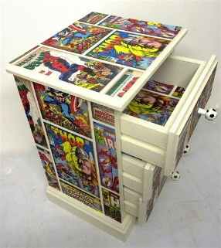
Technik/Kunst:

- Sei kreativ:
- male ein Bild
- gestalte eine Collage
- bastle mit Papier, Pappe, Zeitung, Dosen…
- baue mit Holz, Plastik, alten Gegenständen
- handarbeite: stricke, nähe, häkle, knüpfe…
- pimpe alte Gegenstände auf

2. - Fotografiere dein Material
- Fotografiere die Arbeitsschritte
- Präsentiere dein fertiges Werk

Deiner Phantasie sind keine Grenzen gesetzt
ABER Achtung
Das Material muss sich schon bei dir zu Hause befinden

Alle Kreationen könnten wir bei einer Ausstellung in der Schule präsentieren.
Ideen findest du sicherlich genug im Internet…
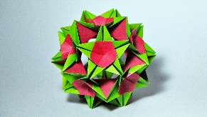
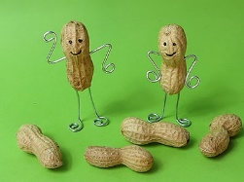

4. Seite
Medientechnik:

- Sei kreativ mit dem PC/Handy:
Deine Aufgabe ist es, einen Kurzfilm, oder eine Fotoreihe zu erstellen - maximal 3 Minuten

Aber Achtung:
Du darfst dafür deine Wohnung/Haus nicht verlassen
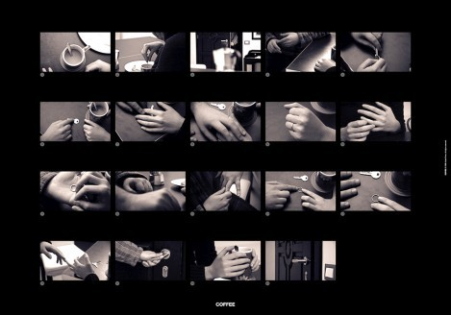
Mögliche Themen:

- führe ein Interview
- beobachte dein Haustier
- schieße fünf Wochen
jeden Tag
um dieselbe Uhrzeit
dasselbe Bild,
z.B. Baum vor dem Haus,
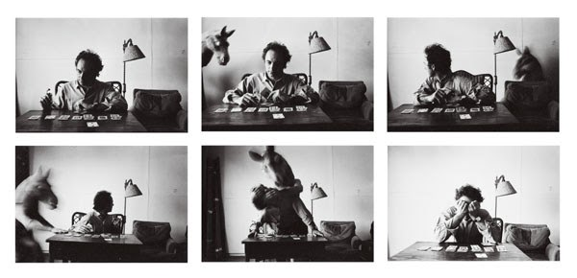
Kühlschrank innen…..

- mache ein Tutorial, wie du Projekt 1/2 machst
Deckblatt

Arbeitsangebot der BOZ Fächer
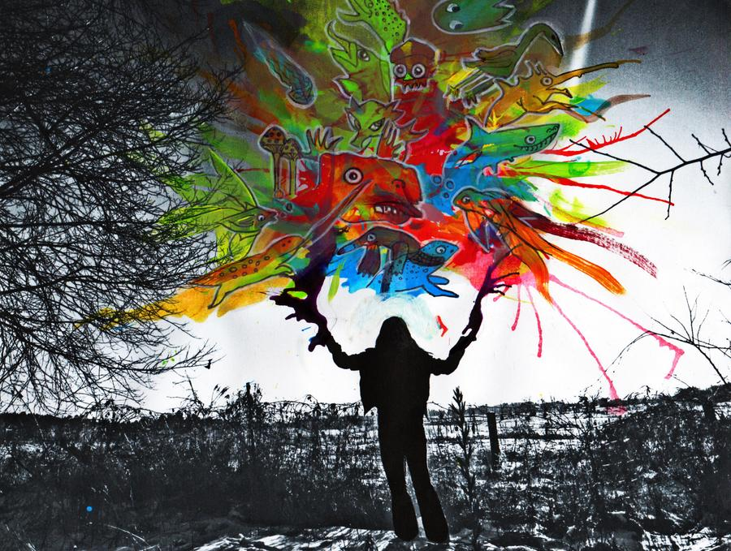
für die 7. und 8. Klassen
Du kannst auch gerne mehr als ein Projekt machen!
Angesprochen sind auch alle anderen kreativen Schüler und Schülerinnen :)

Nach dieser Ausnahmesituation wird es schön sein zu sehen, was ihr geschaffen habt

